LAB 1 :

Bài 1 : Setup môi trường

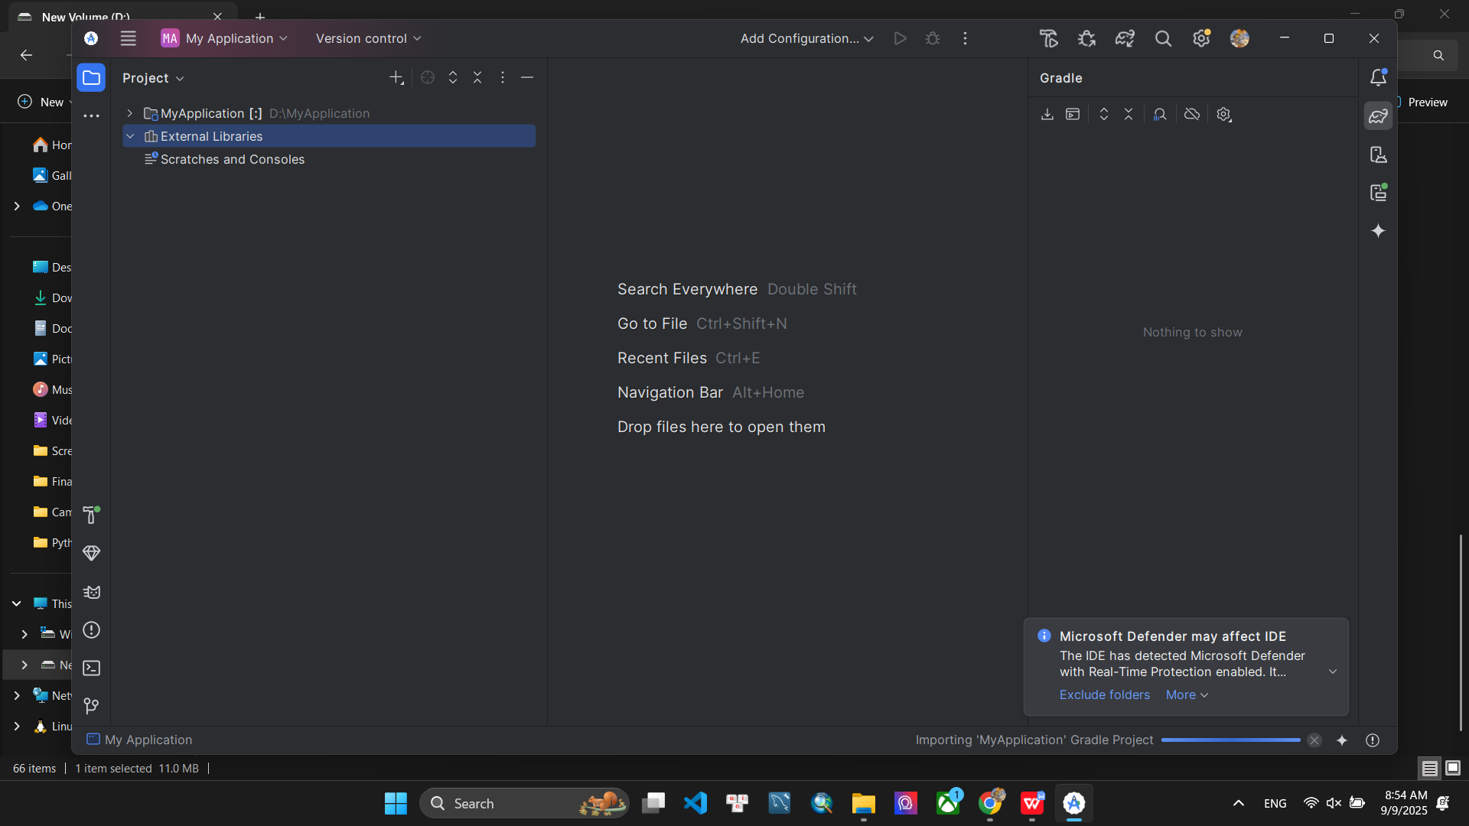

Bài 2 : Chương trình Hello world đầu tiên



